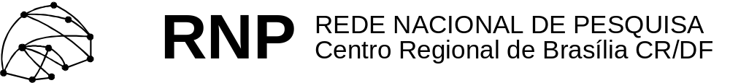

ftp://ftp.cr-df.rnp.br/pub/netinfo/training/rnp/kit-bsb/html/guia2.zip dezembro 1995


Tutorial - Autoria em World Wide Web

Parte II - Hypertext Markup Language (HTML) -
Tabelas
(HTML 2.0 e algumas extensões do Netscape)

© Copyright 1995 Rede Nacional de Pesquisa - RNP
É PERMITIDA A REPRODUÇÃO DO PRESENTE MATERIAL, DESDE QUE TENHA FINS EDUCACIONAIS OU DE PESQUISA, DEVENDO, NO ENTANTO, SER MENCIONADOS EXPRESSAMENTE OS DIREITOS AUTORAIS RESERVADOS À RNP. É VEDADA A REPRODUÇÃO PARA QUAISQUER OUTROS FINS, A MENOS QUE CONCEDIDA EXPRESSA AUTORIZAÇÃO PELA RNP.

________________________________________________________________
Centro Regional RNP - Brasília - CR/DF
SAS Quadra 5 Lote 6 Bloco H sala 700
70070-914 - Brasília - DF
Telefone: (061)226.4699 Fax: (061) 226.9328
Email: apoio@cr-df.rnp.br
URL: http://www.cr-df.rnp.br/

Índice

I. Tabelas em HTML |  |  |  |  |  |  | 3
a.Principais Marcações |  |  |  |  |  | 3
b.Atributos de tabelas |  |  |  |  |  |  | 5
c.Outros Elementos de Controle |  |  |  |  |  |  | 9
III. Tabela de Comandos |  |  |  |  |  |  | 12

I. Tabelas em HTML

a. Principais Marcações
b. Atributos de Tabelas
c. Outros Elementos de Controle

a. Principais Marcações

Segue abaixo o conjunto de marcações essenciais para desenhar tabelas em HTML. Alguns atributos podem ser definidos para cada uma dessas marcações. Falaremos desses atributos mais adiante.

- <TABLE></TABLE>
Toda tabela deve ser iniciada com a marcação <table> e encerrada com </table>.

ATENÇÃO: Dessa forma a tabela vai aparecer sem bordas, mas dividindo linhas e células.

Para que a tabela apareça com bordas simples, defina dessa forma <table border></table>.
Antes e depois de uma tabela, acontece sempre uma quebra de linha.

- <TR></TR>
Cada linha de uma tabela deve sempre aparecer entre as marcações <tr> e </tr>. (TR = Table Row)

- <TD></TD>
Esta é a marcação que define cada célula de uma tabela. As células de uma tabela devem sempre aparecer entre as marcações de linhas (<tr> e </tr>). Como padrão, o texto nas células é alinhado a esquerda.

- <TH></TH>
Desta forma são definidos os títulos de uma tabela. Estes podem ser posicionados em qualquer célula. A diferença entre a marcação de célula e título de célula é que o título aparece em negrito.

Vamos ver então o exemplo de uma tabela utilizando essas marcações básicas.

<table border>

<tr>
<td>Itens/Mês</td>
<th>Janeiro</th><th>Fevereiro</th><th>Março</th>
</tr>

<tr>
<th>Usuarios</th><td>80</td><td>93</td><td>120</td>
</tr>

<tr>
<th>Linhas</th><td>3</td><td>3</td><td>5</td>
</tr>

</table>

Vai aparecer dessa forma:

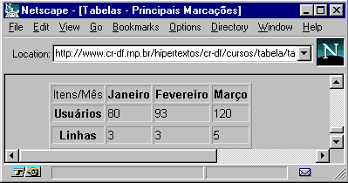
b. Atributos

As marcações das tabelas, podem apresentar resultados diferentes, se acompanhadas de alguns atributos. Vamos ver os principais:

- <BORDER>
Esse atributo aparece junto a marcação TABLE. Caso esse atributo não apareça, a tabela não terá bordas.

Ou seja, como já vimos, para obter uma tabela com bordas, ela deve ser delimitada pelas marcações <table border> </table>.

- <ALIGN>
Este atributo pode ser aplicado a TR,TH e TD, e controla como será o alinhamento do texto dentro de uma célula, com relação às bordas laterais.

Aceita os valores left, center, right, respectivamente para alinhar a esquerda, centralizar ou alinhar a direita.

Veja o exemplo:

<table border>

<tr>
<td>Primeira célula</td><td>Segunda célula</td><td>Terceira célula</td>
</tr>

<tr>
<td align=center>centro</td>
<td align=left>esquerda</td>
<td align=right>direita</td>

</tr>

</table>

Aparece assim:
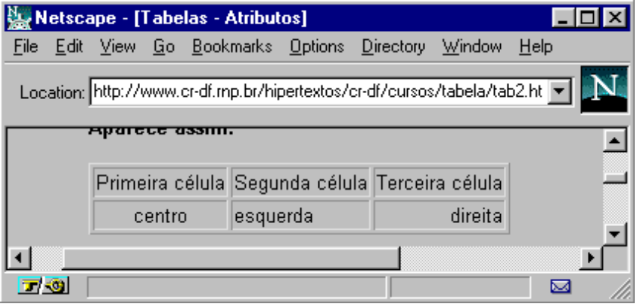

- <VALIGN>
Pode ser aplicado a TR,TH e TD, e define o alinhamento do texto nas células com relação a borda superior e inferior.

Aceita os valores top, middle e bottom

<table border>

<tr>
<td> Teste para linhamento<br>
com relação a bordas<br>
inferior e superior<br>
</td>

<td valign=top> TOP </td>
<td valign=middle>MIDDLE</td>
<td valign=botton>BOTTOM</td>

</tr>

</table>

Aparece assim:

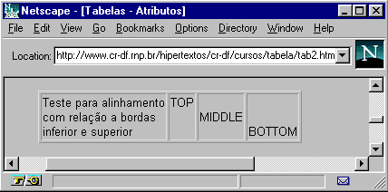

- <NOWRAP>
Este atributo evita que haja uma quebra de linha dentro de uma célula. Cautela ao utilizá-lo, para não produzir células muito largas.

- <COLSPAN>
Pode ser aplicado a TH ou TD. Define quantas colunas uma célula poderá abranger. Por padrão cada célula corresponde a uma coluna, ou seja COLSPAN=1.
Vejamos um exemplo

<table border>
<tr>
<td colspan=3>3colunas</td><td>normal</td><td>normal</td>
</tr>
<tr>
<td>col 1</td><td>col 2</td><td>col3</td><td>col 4</td><td>col 5</td>
</tr>
</table>

Que fica assim:

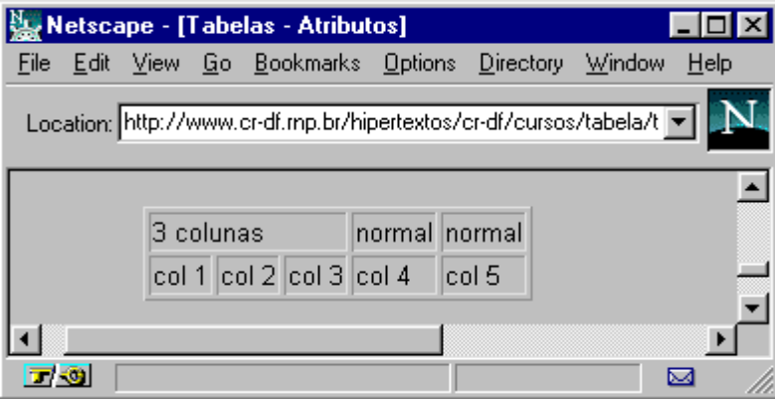

- <ROWSPAN>
Este atributo pode ser aplicado a células (TH e TD) e define quantas linhas uma mesma célula pode abranger. Assim como na marcação anterior, o padrão é uma célula corresponder a uma linha.

Novamente, vamos ver exemplos:

<table border>
<tr>
<td rowspan=3>3 linhas</td>
<td>col 2</td><td>col 3</td><td>col4</td><td>col5</td> </tr>
<tr>
<td>col 2</td><td>col 3</td><td>col4</td><td>col 5</td>
</tr>
<tr>
<td>col 2</td><td>col 3</td><td>col4</td><td>col 5</td>
</tr>
</table>

Apresenta-se dessa forma:

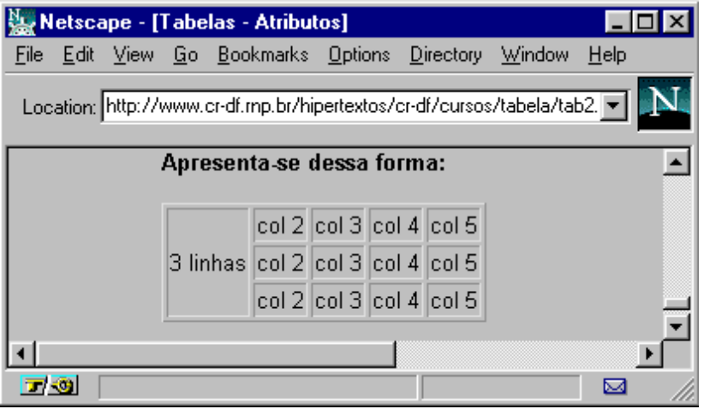

c. Mais elementos de controle

Vamos ver agora mais um conjunto de extensões que permitem maior controle sobre tabelas. Estas são especialmente úteis na criação de múltiplas tabelas intercaladas.

- BORDER=<value>
Acrescentando um valor ao atributo BORDER é possível colocar tabelas em maior destaque:

<table border=5>
<tr>
<td>teste1</td> <td>teste2</td> <td>teste3</td>
</tr>
<tr>
<td>teste4</td> <td>teste5</td> <td>teste6</td>
</tr>
</table>

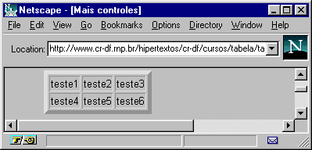

- CELLSPACING=<value>
Este atributo é aplicável à marcação TABLE. Como padrão, o Netscape 1.1 utiliza espaço 2 entre as células. Este atributo define o espaço entre cada célula na tabela.

<table border cellspacing=5>
<tr>
<td>teste1</td> <td>teste2</td> <td>teste3</td>
</tr>
<tr>
<td>teste4</td> <td>teste5</td> <td>teste6</td>
</tr>
</table>
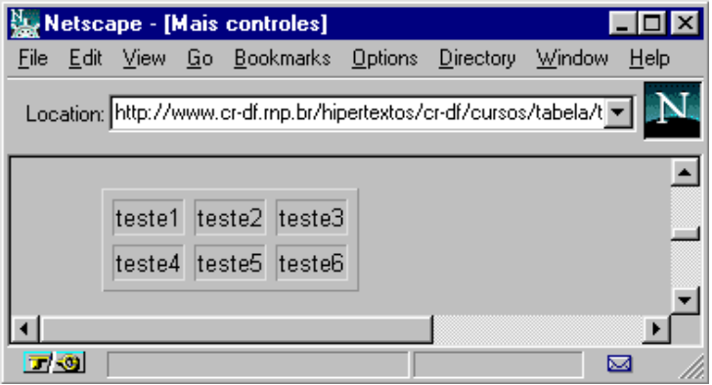
- CELLPADDING=<value>
Este atributo é aplicado também à marcação TABLE e define a distância entre o texto e a borda de cada célula.

Veja exemplo:

<table border cellpadding=8>

<tr>
<td>teste1</td> <td>teste2</td> <td>teste3</td>
</tr>
<tr>
<td>teste4</td> <td>teste5</td> <td>teste6</td>
</tr>
</table>

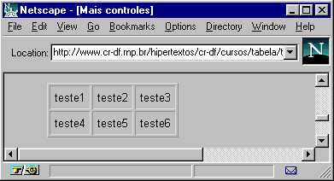

A tabela mais compacta possível seria definida como: <table border=0 cellspacing=0 cellpadding=0>

- WIDTH=<value or percent>

Este atributo pode ser aplicado tanto a TABLE como a TH e TD. A ele tanto pode ser associado um valor em "pixels" (ponto em tela gráfica), como um valor percentual. Ou seja, determina o quanto da tela uma tabela ou célula de tabela deverá ocupar.

Vamos ver os exemplos:

<table border width=50%>
<tr>
<td>segunda</td>
<td>ter&ccedil;a</td>
<td>quarta</td>
</tr>
<tr>
<td>quinta</td>
<td>sexta</td>
<td>s&aacute;bado</td>
</tr>
</table>
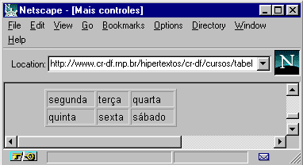

Segundo exemplo - aplicando width a uma célula:

<table border>
<tr>
<td width=50%>segunda</td>
<td>terça</td>
<td>quarta</td>
</tr>
<tr>
<td>quinta</td>
<td>sexta</td>
<td>sábado</td>
</tr>
</table>

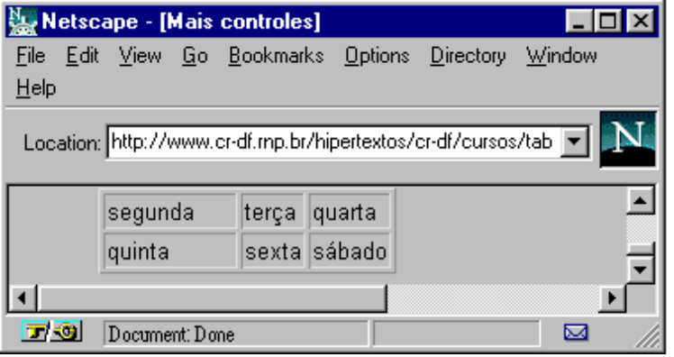
II. Tabela de Comandos

- Marcações:

<table> e </table> = define início e fim da tabela.
<tr></tr> = define cada linha da tabela
<td></td> = define cada célula da tabela. Um conjunto de células aparece sempre delimitado pelas marcações de linha (<tr></tr>).
<th></th> = define títulos na tabela. Na pr&acute;tica são células onde o texto aparece em destaque (negrito). Podem aparecer em qualquer posição na tabela.

- Atributos

<border> = determina que uma tabela tenha bordas. Aparece sempre associado a marcação <TABLE BORDER>.

<align> = Controla o alinhamento horizontal do texto em uma linha ou célula. Pode aparecer associado a TR, TD ou TH. Aceita os valores:

left = alinha à esquerda | right = alinha à a direita | center = centraliza

Como nos exemplos:

<tr align=center> | <td align=left> | <th align=right>

<valign> = controla o alinhamento vertical do conteúdo de cada célula da tabela. Pode aparecer associado a TR, TD ou TH. Aceita os valores:

top = alinha com o alto da célula
middle = alinha no meio
bottom = alinha com a parte de baixo da célula

Como nos exemplos:
<tr align=top>
<td align=middle>
<th align=bottom>

<rowspan> = Aparece associado a células (TD ou TH) e determina quantas linhas uma célula abrange.

Ex: <rowspan=2> , <rowspan=3> ...

<colspan> = Aparece associado a células (TD ou TH) e determina quantas colunas uma célula
abrange.

Ex: <colspan=2> , <colspan=3> ...

- Atribuição de Valores

BORDER=<value> = define a largura da borda
CELLSPACING=<value> = define espaçamento entre células
CELLPADDING=<value> = define distância entre o texto e a borda das células
WIDTH=<value or percent> = determina o quanto da tela uma tabela deve ocupar

